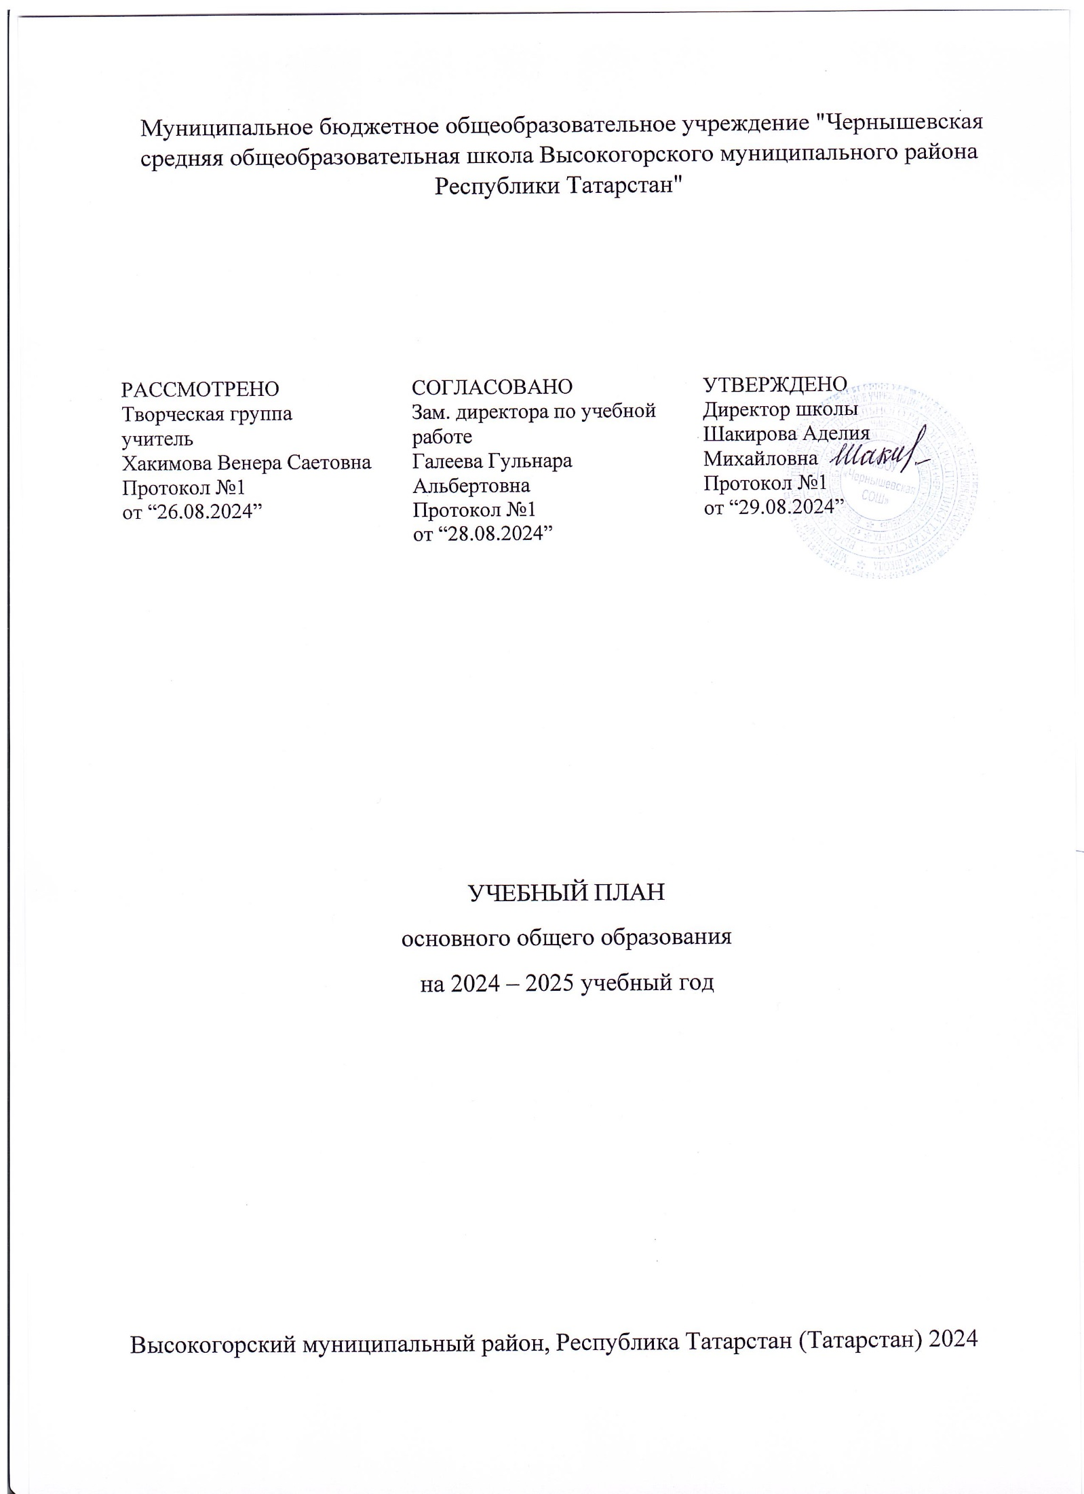
ПОЯСНИТЕЛЬНАЯ ЗАПИСКА

Учебный план основного общего образования Муниципальное бюджетное общеобразовательное учреждение "Чернышевская средняя общеобразовательная школа Высокогорского муниципального района Республики Татарстан" (далее - учебный план) для 5-9 классов, реализующих основную образовательную программу основного общего образования, соответствующую ФГОС ООО (приказ Министерства просвещения Российской Федерации от 31.05.2021 № 287 «Об утверждении федерального государственного образовательного стандарта основного общего образования»), фиксирует общий объём нагрузки, максимальный объём аудиторной нагрузки обучающихся, состав и структуру предметных областей, распределяет учебное время, отводимое на их освоение по классам и учебным предметам.
Учебный план является частью образовательной программы Муниципальное бюджетное общеобразовательное учреждение "Чернышевская средняя общеобразовательная школа Высокогорского муниципального района Республики Татарстан", разработанной в соответствии с ФГОС основного общего образования, с учетом Федеральной образовательной программой основного общего образования, и обеспечивает выполнение санитарно-эпидемиологических требований СП 2.4.3648-20 и гигиенических нормативов и требований СанПиН 1.2.3685-21.
Учебный год в Муниципальное бюджетное общеобразовательное учреждение "Чернышевская средняя общеобразовательная школа Высокогорского муниципального района Республики Татарстан" начинается 02.09.2024 и заканчивается 26.05.2025.
Продолжительность учебного года в 5-9 классах составляет 34 учебные недели.
Учебные занятия для учащихся 5-9 классов проводятся по 6-ти дневной учебной неделе.
Максимальный объем аудиторной нагрузки обучающихся в неделю составляет в 5 классе – 32 часа, в 6 классе – 33 часа, в 7 классе – 35 часов, в 8-9 классах – 36 часов.
Учебный план состоит из двух частей — обязательной части и части, формируемой участниками образовательных отношений. Обязательная часть учебного плана определяет состав учебных предметов обязательных предметных областей.
Часть учебного плана, формируемая участниками образовательных отношений, обеспечивает реализацию индивидуальных потребностей обучающихся. Время, отводимое на данную часть учебного плана внутри максимально допустимой недельной нагрузки обучающихся, может быть использовано: на проведение учебных занятий, обеспечивающих различные интересы обучающихся
В Муниципальное бюджетное общеобразовательное учреждение "Чернышевская средняя общеобразовательная школа Высокогорского муниципального района Республики Татарстан" языком обучения является русский язык.
По заявлению родителей (законных представителей) несовершеннолетних обучающихся осуществляется изучение родного языка и родной литературы из числа языков народов РФ, государственных языков республик РФ.

При изучении предметов родной язык осуществляется деление учащихся на подгруппы.
Промежуточная аттестация – процедура, проводимая с целью оценки качества освоения обучающимися части содержания (четвертное оценивание) или всего объема учебной дисциплины за учебный год (годовое оценивание).
Промежуточная/годовая аттестация обучающихся за четверть осуществляется в соответствии с календарным учебным графиком.
Все предметы обязательной части учебного плана оцениваются по четвертям. Предметы из части, формируемой участниками образовательных отношений, являются безотметочными и оцениваются «зачет» или «незачет» по итогам четверти.
Промежуточная аттестация проходит на последней учебной неделе четверти. Формы и порядок проведения промежуточной аттестации определяются «Положением о формах, периодичности и порядке
текущего контроля успеваемости и промежуточной аттестации обучающихся Муниципальное бюджетное общеобразовательное учреждение "Чернышевская средняя общеобразовательная школа Высокогорского муниципального района Республики Татарстан".
Освоение основной образовательной программ основного общего образования завершается итоговой аттестацией.
Нормативный срок освоения основной образовательной программы основного общего образования составляет 5 лет.

УЧЕБНЫЙ ПЛАН

Предметная область | Учебный предмет/курс | Количество часов в неделю
Предметная область | Учебный предмет/курс | 5а | 6а | 7а | 8а | 9а
Обязательная часть
Русский язык и литература | Русский язык | 5 | 6 | 4 | 3 | 3
Русский язык и литература | Литература | 3 | 3 | 2 | 2 | 3
Родной язык и родная литература | Родной язык (татарский) | 2 | 2 | 2 | 2 | 2
Родной язык и родная литература | Родная литература (татарская) | 1 | 1 | 1 | 1 | 1
Иностранные языки | Иностранный язык (английский язык) | 3 | 3 | 3 | 3 | 3
Математика и информатика | Математика | 5 | 5 | 0 | 0 | 0
Математика и информатика | Алгебра | 0 | 0 | 3 | 3 | 3
Математика и информатика | Геометрия | 0 | 0 | 2 | 2 | 2
Математика и информатика | Вероятность и статистика | 0 | 0 | 1 | 1 | 1
Математика и информатика | Информатика | 0 | 0 | 1 | 1 | 1
Общественно-научные предметы | История | 2 | 2 | 2 | 2 | 2.5
Общественно-научные предметы | Обществознание | 0 | 1 | 1 | 1 | 1
Общественно-научные предметы | География | 1 | 1 | 2 | 2 | 2
Естественно-научные предметы | Физика | 0 | 0 | 2 | 2 | 3
Естественно-научные предметы | Химия | 0 | 0 | 0 | 2 | 2
Естественно-научные предметы | Биология | 1 | 1 | 1 | 2 | 2
Искусство | Изобразительное искусство | 1 | 1 | 1 | 0 | 0
Искусство | Музыка | 1 | 1 | 1 | 1 | 0
Технология | Труд (технология) | 2 | 2 | 2 | 1 | 1
Физическая культура | Физическая культура | 2 | 2 | 2 | 2 | 2
Основы безопасности и защиты Родины | Основы безопасности и защиты Родины | 0 | 0 | 0 | 1 | 1
Основы духовно-нравственной культуры народов России | Основы духовно-нравственной культуры народов России | 1 | 1 | 0 | 0 | 0
Итого |  | 30 | 32 | 33 | 34 | 35.5
Часть, формируемая участниками образовательных отношений
Наименование учебного курса
Мир природы и человека |  | 1 | 0 | 0 | 0 | 0
Экологическая грамотность |  | 1 | 0 | 0 | 0 | 0
Живая планета |  | 0 | 1 | 0 | 0 | 0
Взаимодействие музыки и изобразительного искусства в контексте разных эпох |  | 0 | 0 | 1 | 0 | 0
Страны и континенты |  | 0 | 0 | 1 | 0 | 0
Путешествие по Великобритании и Северной Ирландии |  | 0 | 0 | 0 | 1 | 0
По просторам России |  | 0 | 0 | 0 | 1 | 0
Практическая география |  | 0 | 0 | 0 | 0 | 0.5
Итого |  | 2 | 1 | 2 | 2 | 0.5
ИТОГО недельная нагрузка |  | 32 | 33 | 35 | 36 | 36
Количество учебных недель |  | 34 | 34 | 34 | 34 | 34
Всего часов в год |  | 1088 | 1122 | 1190 | 1224 | 1224

План внеурочной деятельности (недельный)
Муниципальное бюджетное общеобразовательное учреждение "Чернышевская средняя общеобразовательная школа Высокогорского муниципального района Республики Татарстан"
Учебные курсы | Количество часов в неделю
Учебные курсы | 5а | 6а | 7а | 8а | 9а
Разговор о важном | 1 | 1 | 1 | 1 | 1
Россия мои горизонты | 0 | 1 | 1 | 1 | 1
Я, ты, он, она - вместе целая страна | 1 | 0 | 0 | 0 | 0
Функциональная грамотность | 1 | 1 | 1 | 1 | 1
Люби и знай родной язык | 0 | 1 | 1 | 0 | 0
Мы наследники Великих Побед Отечества | 1 | 1 | 1 | 1 | 1
Раз словечко, два словечко | 0 | 0 | 0 | 0 | 1
Практическая география | 0 | 0 | 0 | 0 | 1
За страницами учебника математики | 0 | 0 | 0 | 1 | 1
Здоровая минутка | 1 | 1 | 1 | 1 | 1
ИТОГО недельная нагрузка | 5 | 6 | 6 | 6 | 8

Формы итоговой промежуточной аттестации
Промежуточная аттестация учащихся регламентируется в соответствии с п.2 Федеральным законом «Об образовании в Российской Федерации» от 29 декабря 2012 года № 273-ФЗ, с Приказами и инструктивными письмами Министерства образования и науки РФ и РТ по итогам учебного года в сроки, установленные календарным учебным графиком школы и локальным нормативно-правовым актом «Положение школы о промежуточной аттестации обучающихся, системе оценивания знаний, умений, навыков, компетенций обучающихся».
Промежуточная аттестация учащихся школы в 2024/2025 учебном году распределяется по классам следующим образом:

классы  Предметы | 5 | 6 | 7 | 8 | 9
Русский язык | д/го | д/го | д/го | из/го | из/го
Литература | т/го | т/го | т/го | т/го | т/го
Родной (татарский) язык | д/го | д/го | д/го | из/го | из/го
Родной (русский) язык | д/го | д/го | д/го | из/го | из/го
Родная (татарская) литература | т/го | т/го | т/го | т/го | т/го
Родная (русская) литература | т/го | т/го | т/го | т/го | т/го
Иностранный язык (английский) | т/го | т/го | т/го | т/го | т/го
Математика | к/р/го | к/р/го
Алгебра |  |  | к/р/го | к/р/го | к/р/го
Геометрия |  |  | к/р/го | к/р/го | к/р/го
Вероятность и статистика |  |  | к/р/го | к/р/го | к/р/го
Информатика |  |  | к/р /го | к/р /го | к/р /го
История | т/го | т/го | т/го | т/го | т/го
Обществознание | т/го | т/го | т/го | т/го | т/го
География | т/го | т/го | т/го | т/го | т/го
Физика |  |  | к/р /го | к/р /го | к/р/го
Химия |  |  |  | к/р /го | к/р /го
Биология | т/го | т/го | т/го | т/го | т/го
Искусство (Музыка) | Т/Р /го | Т/Р/го | Т/Р/го | Т/Р/го
Искусство (ИЗО) | Т/Р / го | Т/Р / го | Т/Р / го
Технология | ПР /го | ПР /го | ПР /го | ПР /го | ПР /го
Основы безопасности и защита Родины |  |  |  | т/го | т/го
Физическая культура | в/н / го | в/н / го | в/н / го | в/н / го | в/н /го
Мир природы и человека | За
Экологическая грамотность | За
Живая планета |  | За
Взаимодействие музыки и изобразительного искусства в контексте разных эпох |  |  | За
Страны и континенты |  |  | За
Путешествие по Великобритании и Северной Ирландии |  |  |  | За
По просторам России |  |  |  | За
Практическая география |  |  |  |  | За

Примечание:
ко – комплексная работа,
к/р – контрольная работа,
т – тестирование,
д – диктант,
из- изложение ,
в/н – выполнение нормативов,
го – годовая оценка,
ус – устное собеседование
ПР – проект
За – зачет
ПР/Р практическая работа
Т/Р – творческая работа
С/З – срез знаний
Пре - презентация
С/Р – самостоятельная работа
ПРО/Р – проверочная работа
Р/Т – работа по тексту
Вы- выставка
Ч/Г – читательская грамотность
Ко – концерт
Соч - сочинение

